**HƯỚNG DẪN THAM DỰ ĐẠI HỘI TRỰC TUYẾN**

Để tham dự Đại hội trực tuyến vui lòng thực hiện theo các bước sau:

**Bước 1: Đăng nhập**

Cổ đông sử dụng máy tính/ máy tính bảng hoặc điện thoại thông minh có kết nối internet, wifi/ 3G, … truy cập vào trang <http://hid.bvote.vn/> 🡪 Nhấn nút “Đăng nhập dành cho Cổ đông”



|  |  |
| --- | --- |
| * Nhập vào **Tài khoản** (Là số CMND/ CCCD/ số ĐKSH của Cổ đông). * Nhập vào **Mật khẩu** (Mật khẩu được gửi kèm theo thư mời. * Sau đó nhấn nút “Đăng nhập”. |  |
| *Nếu Cổ đông quên mật khẩu:*   * *Nhấn “Quên mật khẩu?”* * *Nhập vào mã OTP được gửi tới số điện thoại.* * *Sau đó nhấn nút “Đăng nhập”.* |  |

**Bước 2: Xác nhận tham dự Đại hội**

Cổ đông nhấn “Tôi xác nhận tham dự Đại hội” để truy cập vào phòng họp trực tuyến.

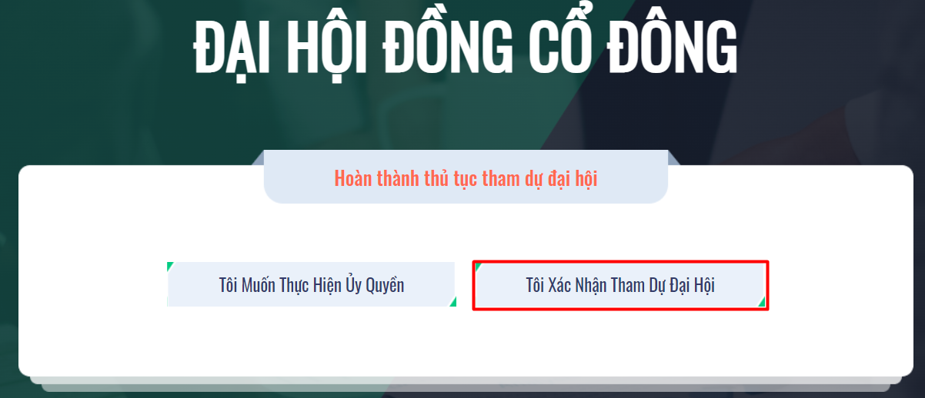

**Bước 3: Biểu quyết thông qua các nội dung**

* + - Cổ đông lựa chọn các ý kiến ***Tán thành – Không tán thành – Không ý kiến*** đối với từng nội dung.

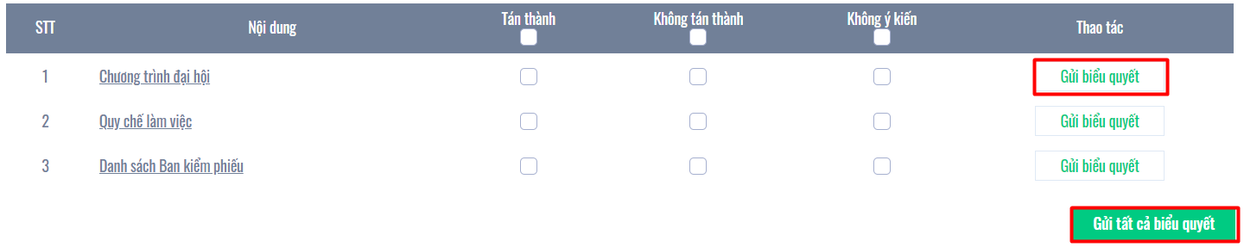

* + - Sau đó nhấn “Gửi biểu quyết” cho từng nội dung hoặc nhấn “Gửi tất cả biểu quyết” cho các nội dung đã lựa chọn.

**Bước 4: Bầu cử**

Cổ đông nhập vào số phiếu bầu hoặc tỷ lệ bầu cho mỗi ứng cử viên tương ứng hoặc nhấn vào ô bầu đều để chia đều tổng số phiếu cho các ứng viên, sau đó nhấn “Gửi biểu quyết”.

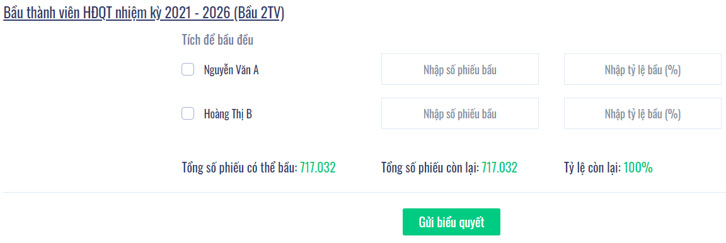

**Bước 5: Gửi ý kiến**

* Cổ đông nhấn vào biểu tượng “Đăng ký thảo luận” phía dưới góc phải màn hình.
* Sau đó nhập nội dung đăng ký thảo luận rồi nhấn “Gửi” hoặc nhập “Tôi muốn phát biểu trực tuyến” để đăng ký kết nối trực tuyến.



* Khi được mời phát biểu trực tuyến, Cổ đông nhấn vào đường dẫn được hệ thống cung cấp sau đó nhấn chọn “Join Call”

|  |  |
| --- | --- |
|  |  |

*Lưu ý: Cổ đông vui lòng chuẩn bị thiết bị có kết nối micro và máy ảnh. Chỉ cổ đông nào được mời kết nối trực tuyến mới hiển thị đường dẫn này.*

**HƯỚNG DẪN ỦY QUYỀN**

*Lưu ý trước khi ủy quyền cho Cổ đông:*

*1. Cổ đông có thể ủy quyền trực tuyến theo 2 cách: Ủy quyền cho ban đại diện hoặc nhập thông tin người được ủy quyền*

*2. Ủy quyền cho Ban đại diện sẽ ủy quyền 100% số cổ phần mà Cổ đông sở hữu*

*3. Ủy quyền bằng cách nhập thông tin cho người nhận ủy quyền*

*- Số cổ phần có thể ủy quyền nhỏ hơn hoặc bằng số cổ phần mà Cổ đông sở hữu.*

*- Khi đã ủy quyền mà vẫn còn số cổ phần thì Cổ đông vẫn có thể ủy quyền cho người nhận khác hoặc ủy quyền tiếp cho ban đại diện.*

**Bước 1:** Cổ đông sau khi đăng nhập vào hệ thống chọn “Tôi muốn thực hiện ủy quyền”

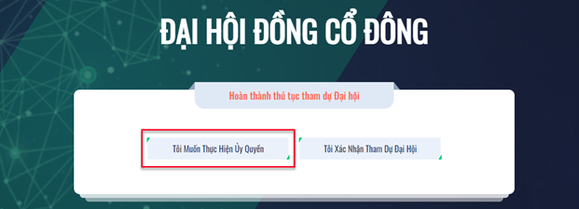

**Bước 2:**

* + ***Ủy quyền bằng văn bản:*** Tải xuống mẫu giấy ủy quyền, thực hiện điền thông tin sau đó chuyển phát nhanh về cho Đơn vị phát hành



* + ***Ủy quyền trực tuyến:***

Cổ đông có thể thực hiện ủy quyền trực tuyến theo 2 cách sau đây:

*Cách 1: Ủy quyền cho ban đại diện*

* Cổ đông nhấn vào ô người đại diện muốn ủy quyền sau đó nhấn “Tiếp tục”

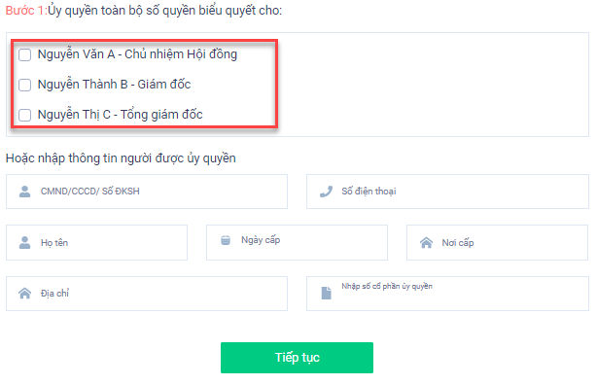

* Cổ đông nhấn tải “Giấy ủy quyền” sau ký/đóng dấu để xác nhận việc uỷ quyền



* Cổ đông tải lên giấy ủy quyền đã ký/ đóng dấu và nhấn nút “Ủy quyền”.



*Cách 2: Ủy quyền số cổ phần bằng cách nhập thông tin người được ủy quyền*

* + - * Cổ đông nhập thông tin người được ủy quyền vào biểu mẫu sau đó nhấn “Tiếp tục”

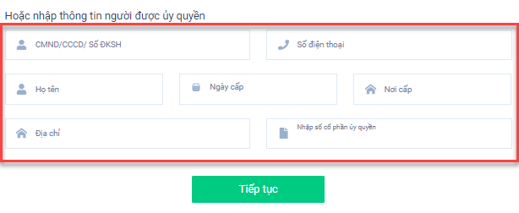

* Cổ đông nhấn tải “Giấy ủy quyền” sau ký/đóng dấu để xác nhận việc uỷ quyền



* Cổ đông tải lên giấy ủy quyền đã ký/ đóng dấu và nhấn nút “Ủy quyền”.

